Родители должны помнить о том, как сложно жить их ребенку в этом мире, научиться терпеливо наблюдать за ним, замечая и анализируя вслух каждое его слово и каждый жест. Это поможет расширить внутренний мир аутичного ребёнка и подтолкнет его к необходимости выражать свои мысли, чувства и эмоции словами.
Кроме того, родители должны знать, что их ребенок очень раним. Любое мимолетно сказанное взрослыми слово может стать причиной "эмоциональной бури". Именно поэтому родители должны быть очень осторожны и деликатны, общаясь с ребенком.
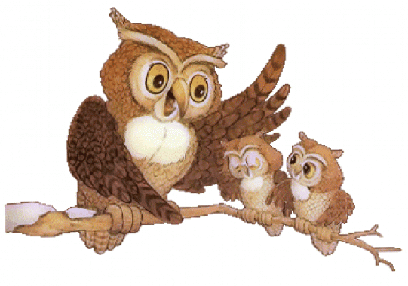
Любви, терпения и мудрости в воспитании вашего ребёнка!
Где можно получить помощь?
Единая
региональная консультационная
служба «Гармония»
Консультационный пункт на базе ГКОУ «Волгоградская школа-интернат № 5»
62-67-17

Общероссийский детский
телефон доверия (экстренной психологической помощи):
8-800-2000-122
(круглосуточно, бесплатно)




Комитет образования и науки
Волгоградской области

Единая региональная консультационная служба «Гармония»

Государственное казенное общеобразовательное учреждение «Волгоградская школа-интернат № 5»

Рекомендации родителям аутичного ребёнка

«Не жди, что твой ребёнок будет таким, как ты или таким как ты хочешь. Помоги ему стать не тобой, а собой»
Януш Корчак

Составитель: педагог-психолог
высшей квалификационной категории
Е.В. Есипенко
Чтобы наладить с аутичным ребёнком контакт, стать ему другом и помощником, необходимо следовать следующим правилам:
Правило № 1.
Избавьтесь от собственных амбиций в отношении своего ребенка. Не предъявляйте к ребенку повышенных требований. В своей жизни он должен реализовать не ваши мечты, а свои способности.
«Мы требуем, что бы ребенок соответствовал нашим высоким требованиям к нему!». При этом родительские мечты не всегда согласуются с мечтами и способностями самого ребенка. А если вдруг выясняется, что планы
родителей о его будущем были полны радужных перспектив, родители испытывают страшный стресс. Пройдет много дней, прежде чем семья после такого стресса снова обретет почву под ногами.
Правило № 2.
Ни в коем случае не стыдитесь своего ребенка. Признайте за ребенком право быть таким, какой он есть. Примите его таким - с невнятной речью, странными жестами. Ведь вы любите его, пусть ваша любовь и переживает трудные времена. В конце концов, какая разница, что скажут о вашем ребенке незнакомые люди, которых вы больше никогда не увидите? Почему их мнение для вас так важно?
Правило № 3.
Пытаясь чему-то научить ребенка, не ждите быстрого результата. Научитесь радоваться даже небольшим его достижениям. Постепенно он все выучит, и еще более постепенно проявит свои знания. Запаситесь терпением.
Правило № 4.
Глядя на своего ребенка, не думайте о своей вине. Лучше подумайте о том, что уж он-то точно ни в чем не виноват, и что он нуждается в вас и вашей любви к нему.

Правило № 5.
Ребенок не требует от вас жертв. Жертв требуете вы сами, следуя принятым обывательским стереотипам. Хотя, конечно, кое от чего и придется отказаться. Но выход можно найти из любой, даже самой сложной ситуации. И это зависит только от вас.

Воспитание – это прежде всего человековедение.
Без знания ребенка – его умственного развития,
мышления, интересов, увлечений, способностей,
задатков, наклонностей – нет воспитания.
В. А. Сухомлинский.

